ÂM NHẠC
HỌC HÁT BÀI: BẠN ƠI LẮNG NGHE
Dân ca Ba-na (Tây Nguyên).
I. YÊU CẦU CẦN ĐẠT
1. Kiến thức:
- Biết được tên bài hát, đôi nét về Dân ca Ba-na
- Biết đôi nét về tác giả Tô Ngọc Thanh ông đã siêu tầm và dịch lời
- Hát đúng giai điệu, lời ca bài hát
- Nhận biết được những âm thanh trong cuộc sống
- Học sinh hát thuộc lời ca.
2. Năng lực:
+ Năng lực đặc thù
- Bước đầu hát đúng giai điệu, lời ca
- Hình thành cho các em một số kĩ năng hát (lấy hơi, rõ lời, đồng đều)
- Biết hát kết hợp hình thức vỗ tay theo phách
- Biết mô phỏng bằng miệng những âm thanh trong cuộc sống Phần mở đầu
+ Năng lực chung
- Có kỹ năng làm việc nhóm, tổ, cá nhân.
3. Phảm chất:
– Cảm nhận và thể hiện được bài hát với tính chất tha thiết, hồn nhiên
- Qua bài hát giáo dục học sinh yêu thiên nhiên, loài vật
- Yêu thích môn âm nhạc
II. CHUẨN BỊ THIẾT BỊ DẠY HỌC VÀ HỌC LIỆU
1. Giáo viên:
- Bài giảng điện tử đủ hết file âm thanh, hình ảnh…
- Giáo án wort soạn rõ chi tiết
- Nhạc cụ cơ bản (VD như trai-en-gô, tem pơ rin, thanh phách, song loan, trống con, trai-en-gô, tem pơ rin)
2. Học sinh:
- SGK, vở ghi, đồ dùng học tập
- Nhạc cụ cơ bản
III. TIẾN TRÌNH TỔ CHỨC DẠY HỌC
Hoạt động tổ chức, hướng dẫn của GV | Hoạt động học tập của HS
Hoạt động khởi động(5’)
- Nhắc HS giữ trật tự khi học. Lớp trưởng báo cáo sĩ số lớp.  - Cho học sinh nghe 1 số tiếng trong thiên nhiên như tiếng “Tiếng trống trường, tiếng ve kêu, tiếng chim hót...” yêu cầu học sinh dùng miệng mô phỏng các âm thanh đó.  - Kể tên và mô phỏng ngoài các âm thanh trên mà các em biết.  - HS xem, nghe video “Cảnh và con người Tây Nguyên”  - Giới thiệu bài học | - Trật tự, chuẩn bị sách vở, lớp trưởng báo cáo  - Lắng nghe, ghi nhớ, mô phỏng lại  - Thực hiện theo kiến thức HS.  -Lắng nghe, ghi nhớ.  - Theo dõi, lắng nghe, ghi vở
Hoạt động hình thành kiến thức mới (10’)
- Giới thiệu tác giả, tác phẩm :  + Ông Tô Ngọc Thanh sinh ngày 24 tháng 6 năm 1934 tại làng Xuân Cầu, xã Nghĩa Trụ, huyện Văn Giang, tỉnh Hưng Yên. Ông là Đảng viên Đảng Cộng sản Việt Nam, được cấp bằng Tiến sĩ năm 1978 và bằng Tiến sĩ khoa học năm 1987 và được phong chức danh phó giáo sư vào năm 1984, giáo sư vào năm 1991.  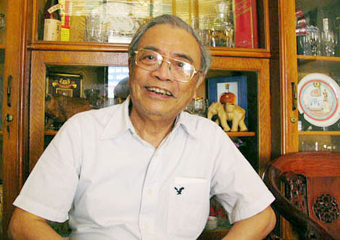  +Dân ca Tây nguyên đã có từ lâu đời trên mảnh đất Tây nguyên bao la giàu đẹp. Về dân ca Tây nguyên, chúng ta thường được nghe những lời ca, tiếng đàn trong thang âm ngũ cung: Rất nhiều bài hát viết về Tây nguyên đều dựa trên thang âm ngũ cung này. Thực ra, thang âm trên chỉ thuộc về dân ca của một số dân tộc thiểu số cư trú lâu đời ở Tây nguyên mà đông nhất là Ja rai và Ba na. Mỗi dân tộc thiểu số ở Tây nguyên đều có những thang âm tiêu biểu cho dân nhạc của mình, chúng ta có thể điểm sơ qua một vài nét cơ bản của các dân tộc Ê đê, Ba na, Ja rai.  + Bài hát Bạn ơi lắng nghe nói về 1 bức tranh âm thanh của núi rừng hào quyện vào như tiếng dòng suối thì thào, tiếng đàn cá vui đùa...bài hát có sắc thái tha thiết hồn nhiên  - Hát mẫu  - Giới thiệu Hướng dẫn HS đọc lời ca theo tiết tấu lơi 1 của bài hát: Bài hát có 4 câu hát có chung 1 âm hình tiết tấu  Câu 1: Hỡi bạn hỡi cùng nhau lắng nghe  Câu 2: Tiếng dòng suối ngoài xa thì thào  Câu 3: Tiếng đàn cá vui đùa đáy cát  Câu 4: Tiếng làn sóng trôi xuôi ào ào  +Dạy từng câu nối tiếp  - Câu hát 1 GV đàn giai điệu hát mẫu: Hỡi bạn hỡi cùng nhau lắng nghe.  - Đàn bắt nhịp cả lớp hát lại câu 1  - Câu hát 2 GV đàn giai điệu song đàn lại 1 HS hát theo giai điệu: Tiếng dòng suối ngoài xa thì thào.  - Đàn bắt nhịp cả lớp hát lại câu 2  - Đàn câu 1+2 cả lớp hát nhẩm sau đó hát đồng thanh  - Tổ 1 hát lại câu 1+2  - Câu 3,4 dạy như câu 1, 2 khi hát nối câu 3+4 tổ 2 hát  - HS đọc lời ca lời 2 sau đó cho hát lời 2 trên giai điệu lời 1 và hoàn thiện cả bài  - GV cho HS hát nhiều lần cho các em thuộc bài hát. Sửa những lỗi sai cho HS. (chú ý nhắc HS lấy hơi trước các câu, hát rõ lời, ngắt hơi sau dấu lặng đơn, hát đúng sắc thái tha thiết, hồn nhiên.). | - Theo dõi, lắng nghe, ghi nhớ  - Lắng nghe  - Đọc lời ca theo hướng dẫn, của GV, ghi nhớ .  -Lắng nghe.  - Lớp hát lại câu 1.  -Lớp lắng nghe, 1 HS hát mẫu.  - Lớp hát lại câu 2.  - Lắng nghe, ghi nhớ, thực hiện.  -Tổ 1 thực hiện  - Lắng nghe, ghi nhớ, thực hiện.  - Thực hiện theo yêu cầu GV  -Lắng nghe những chú ý hát thêm với các hình thức.
Hoạt động luyện tập (15’)
* Hát gõ đệm theo nhịp  - Hát cả 2 lời với các hình thức: Đồng ca, tốp ca, cá nhân  – GV hướng dẫn HS hát vỗ tay theo phách vào các từ màu đỏ như sau: Làm mẫu câu 1.  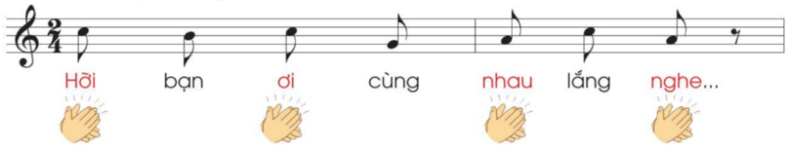  - Thực hiện 1 lần với lớp cả bài  - Gọi 1 HS thực hiện  +Hát với nhạc đệm.  – GV có thể chia HS thành 4 nhóm hát nối tiếp:  + Nhóm 1 hát câu 1.  + Nhóm 2 hát câu 2  + Nhóm 3 hát câu 3  + Nhóm 4 hát câu 4  – GV điều khiển HS ôn bài hát vỗ tay theo phách các hình thức: đồng ca, tốp ca, song ca, đơn ca kết hợp thể hiện sắc thái. GV quan sát, nhắc nhở và sửa sai cho HS (nếu cần).  – GV khen ngợi, động viên HS những nội dung thực hiện tốt và nhắc nhở HS những nội dung cần tập luyện thêm. Khuyến khích HS về nhà hát người thân nghe.  - Hỏi lại HS tên bài hát vừa học? Tác giả?  - Trả lời 2 câu hỏi sau  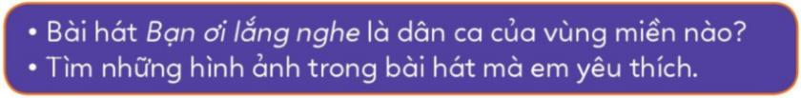  - Gv nhận xét tiết học nêu giáo dục (khen+nhắc nhở).  - Dặn HS về ôn lại bài vừa học, chuẩn bị bài mới, làm bài trong VBT. | - Thực hiện  -Lắng nghe, ghi nhớ.  -Thực hiện  -1 HS thực hiện  -Lắng nghe, 4 nhóm thực hiện  -Thực hành theo yêu cầu GV, lắng nghe, khắc phục  -Vỗ tay, ghi nhớ  - Trả lời Học hát bài: BẠN ƠI LẮNG NGHE, dân ca Ba-na  - Thực hiện  - Học sinh lắng nghe.  - Học sinh lắng nghe và ghi nhớ.
IV. Điều chỉnh sau tiết dạy (nếu có)
...............................................................................................................................................................................................................................................................................................................................................................................................................

